**Sciences Physiques**

**NOM : BTS BLANC**

Durée de l’épreuve : 2h ***Calculatrice autorisée.***

La clarté des raisonnements et la qualité de la rédaction interviendront dans l'appréciation des copies. Le barème

est donné à titre indicatif et peut subir des modifications. Le devoir est à faire sur feuille. Le document réponse à compléter se trouve **page** **4 du sujet**. **Vous ne rendrez que cette partie du sujet.**

Dans tous les exercices,les amplificateurs linéaires intégrés (ou amplificateurs opérationnels) **sont notés ALI ou ADI.**

Exercice 1 (6 points)

On considère le circuit suivant :

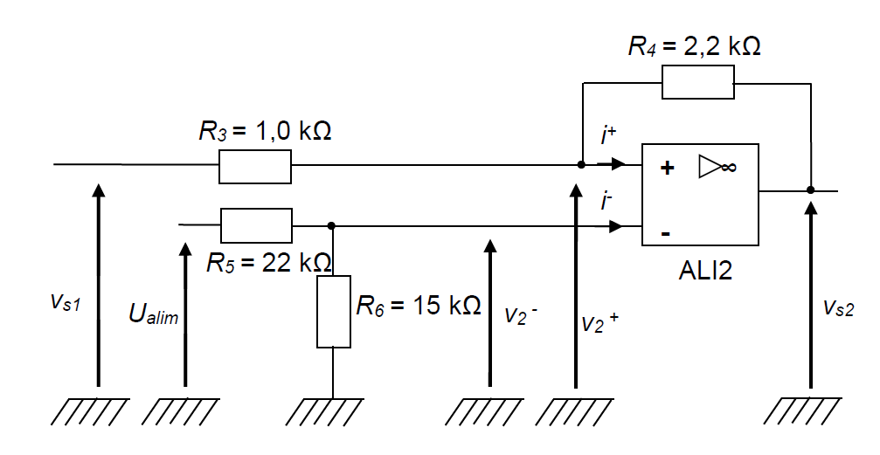

L’ALI 2 est considéré comme idéal et ses tensions de saturation sont +Vsat = 15 V et – Vsat = -15 V. On indique que

Ualim = 24 V.

1. Donner le régime de fonctionnement de ALI2 en justifiant votre réponse. En déduire les valeurs possibles pour vS2.

2. Calculer la tension v2-. Justifier.

3. Démontrer que v2+ = 0,69 x vS1 + 0,31 x vS2

4. Pour quelle valeur de v2+ la tension de sortie vS2 bascule-t-elle ?

5. En déduire les deux valeurs de vS1, nommés seuils de basculement et notés v1B et v1H pour lesquelles la tension de sortie bascule.

6. Tracer la caractéristique vS2 = f(vS1) du système.

Exercice 2 (9 points)

Cet exercice porte sur l’étude d’un système de mesure de la température.

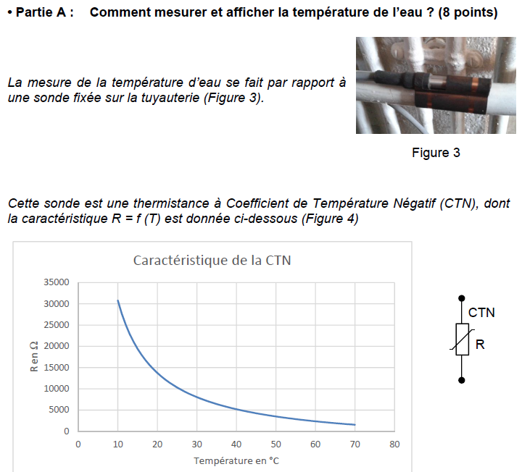



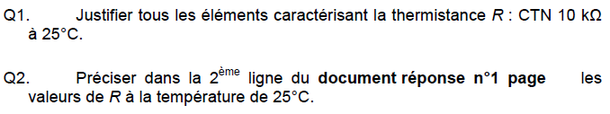

**4**

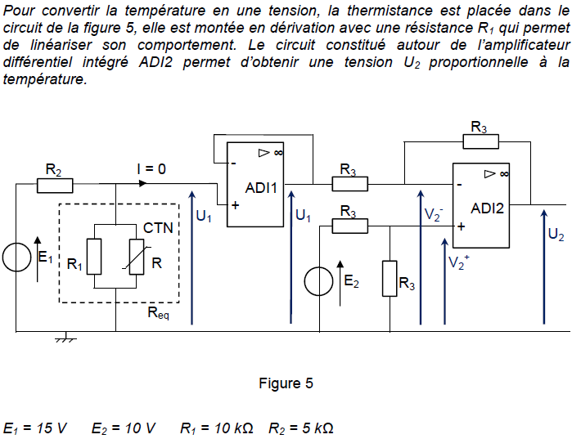



**Figure 5**

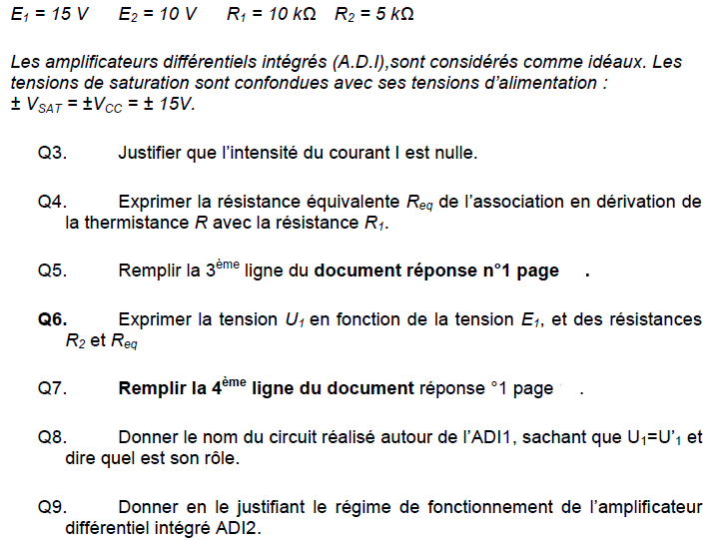



**4**

**4**

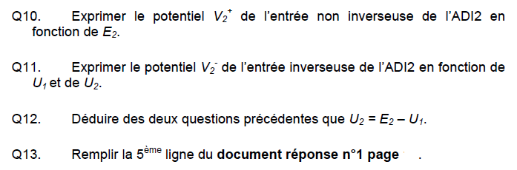

**4**

Exercice 3 (5 points)

**Cet exercice présente une partie de la chaine du traitement du signal permettant de contrôler automatiquement l’ouverture et la fermeture des fenêtres d’une serre en fonction de la vitesse du vent.**

Un anémomètre fournit un signal électrique à un micro-contrôleur. Après une première partie de traitement électronique (non étudiée dans cet exercice), le signal obtenu est présenté ci-dessous, figure 8.

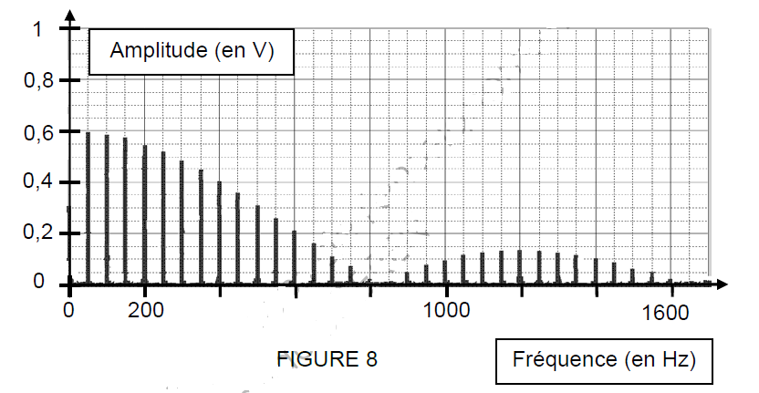

1. Déterminer l’amplitude de la composante continue.

2. Déterminer la fréquence f1 du fondamental ainsi que son amplitude (valeur approchée).

3. Comment appelle-t-on les autres pics présents dans le spectre ?

Pour traiter ce signal, on utilise un filtre passe-bas qui ne laisse passer que la composante continue et le fondamental.

4. Ecrire l’expression mathématique numérique du signal obtenu après passage par le filtre. On notera us(t) ce signal.

5. Tracer la représentation graphique de us(t). Indiquez les échelles en abscisse et en ordonnée.

6. Que se passerait-il si le filtre précédent était modifié de façon à ce que sa fréquence de coupure soit de 25 Hz ?

(le filtre étant toujours un passe-bas)

**NOM**

